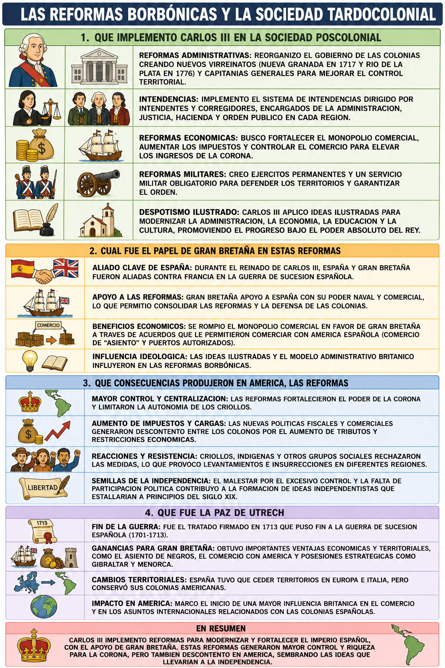
ACTIVIDADES ADAPTADAS - SEGUNDO TRIMESTRE HISTORIA


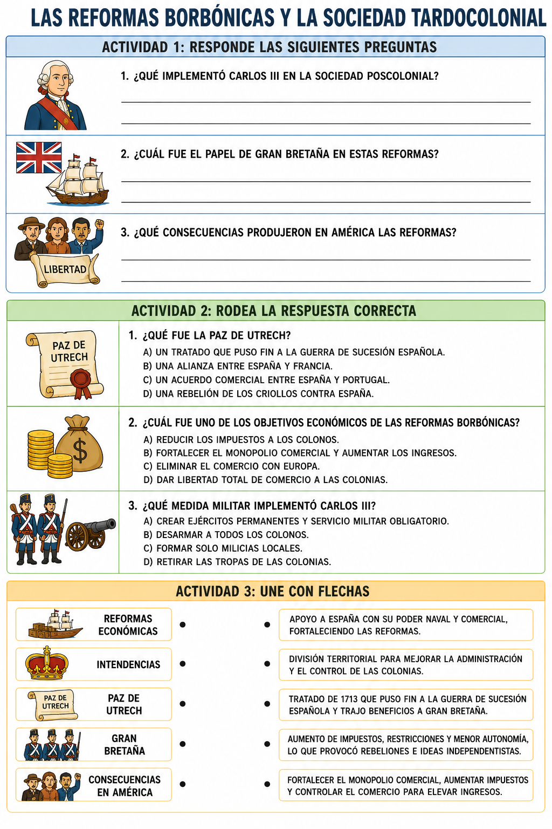
ACTIVIDADES



